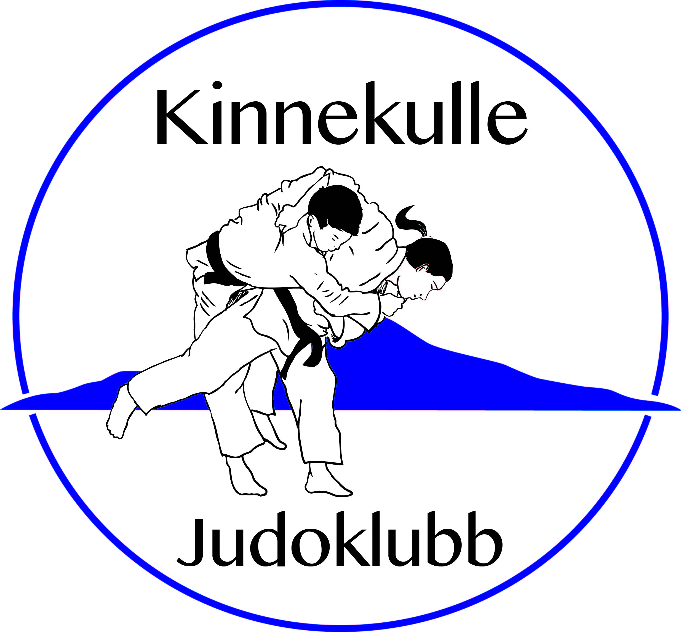
Kontaktuppgifter för Kinnekulle Judoklubb.

Namn: ____________________________________________________
Personnummer (10 siffror): ___________________________________
Bostadsadress: _____________________________________________
Telefon: ___________________________________________________
E-post: ____________________________________________________
Övriga uppgifter som ledarna behöver känna till:
__________________________________________________________
__________________________________________________________

Kontaktperson 1: ___________________________________________
Telefon(er) : _______________________________________________
E-post: ____________________________________________________

Kontaktperson 2: ___________________________________________
Telefon(er) : _______________________________________________
E-post: ____________________________________________________

Vårt/mitt barn får åka med i ledarens bil Ja Nej
Vårt/mitt barn får vara med på bild i tidning och hemsida Ja Nej

Namnteckning: _____________________________________________

Namnteckning: _____________________________________________

